西华学院“英才计划”报账材料说明
为方便大家熟悉了解西华学院“英才计划”报账流程及规范，现梳理报账材料要求如下：
一、经费开支范围
1.印刷费：文献资料查阅服务、打印、复印、装订费等；
2.专用材料费：易耗性原材料、元器件费等；
3.委托业务费：公开发表论文审稿费、版面费、专利申请费（官费）等；
4.差旅费：主要涉及“英才计划”项目成员出差发生的城市间交通费、住宿费、伙食补助费和市内交通费；
5.其他商品和服务支出：上述科目未包括的项目日常支出。如学术会议会务费（仅限指导老师）、学科竞赛报名费等。

二、经费支付方式
1.差旅费支出：需提供往返车船票、支付记录，在外住宿的需提供住宿发票、支付记录；
2.公务卡支付：提供公务卡消费小票或银行支付记录；
3.网上购买商品：需提供发票、订单页面截图、支付记录；
4.微信、支付宝支付：提供支付截图，若发票销售方与支付凭证上实际收款方名称不符的，请按照以下图片做情况说明，说明上由委托方盖鲜章、指导老师签字、项目学生负责人签字；
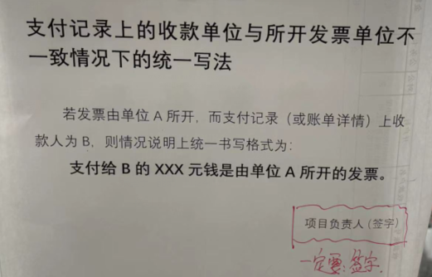
5.对公转账：提供发票。

三、其他说明
1.需预付费的，例如购买车船票、学科竞赛报名、学术会议会务费（仅限指导老师）、网上购物等，鼓励使用指导老师公务卡预付。在收到票据凭证后，办理报销和公务卡还款。
2.鼓励对公转账，即在提供票据凭证报销时，由学校财务处直接转账给收款方银行对公账户。请提供准确无误的收款方账户名称、开户行名称、账号。银行账户名称是单位名称的，如**公司等为对公账户，银行账户名称为个人姓名的是私人账户。
3.报销论文版面费，须另附论文封面、封底、目录、正文复印件，指导老师签字、项目学生负责人签字。
4.发票信息
名称：西华大学
纳税人识别号：12510000450717578Y
地址、电话：四川省成都市金牛区土桥金周路999号028-87720140
开户行及账号：中国工商银行成都红光支行4402054619100001640
发票内容要求：开具的发票内容必须为明细内容，数量、型号、单价等要素齐全。按批量开具的，必须附税务局税控系统打印明细单据并加盖发票专用章。定额发票须附公司盖章版的消费明细。

四、报账材料说明
1.上述相关发票以及对应的发票查验真伪（自行查验真伪
https://inv-veri.chinatax.gov.cn/）；
2.西华大学西华学院“英才计划”学生科研项目结题证书复印件；
3.论文相关复印件：
一般性公开刊物发表的论文（含核心期刊的增刊和会议论文）、核心期刊或EI检索的刊物上发表的论文需提供论文复印件（包含封面、目录、封底和论文页）；
在SCI检索的刊物上发表的论文需提供论文复印件（包含封面、目录、封底和论文页）和图书馆出具的检索证明。
4.实物需提供实物照片、视频、设计图纸、软件光碟、使用说明等。
5.专利需提供专利证书原件及复印件，暂未授权的发明专利可提供本年度内的专利申请受理书。
6.调研报告应附相关的调研表格及其他证明材料。
7.平台项目需提供详细的项目建设情况报告，并附相关证明材料。
8.转账涉及到中间转账单位时，需要提供本人与转账单位的情况说明（盖章）以及转账单位与出版社的情况说明（盖章），需导师签字。

- 项目报账材料清单示例
- 发票；
- 发票查验真伪；
- 结题证书复印件；
- 论文：用稿通知；
- 专利：代理协议/合同、专利证书（如没有姓名，需每周二上班时间前往科技处认证盖章）；
- 转账记录截图/订单截图/支付截图；
- 情况证明（论文费用如转账给第三方公司，需加盖出版社鲜章，模板见下方图片）；
- 备注：以上材料均需指导老师签字，项目学生负责人签字。支付方必须是项目学生负责人或指导老师。

西华学院
2024年3月5日

